Dia do Alfaiate – 6 de setembro
A profissão de Alfaiate é bastante antiga, e tem seu início por voltado século XVIII na Europa, em seguida acabou por conquistar todo o mundo, e por diversos anos, era considerado o serviço mais procurado por todos os que quisessem se vestir bem e principalmente de forma alinhada com as tendências.
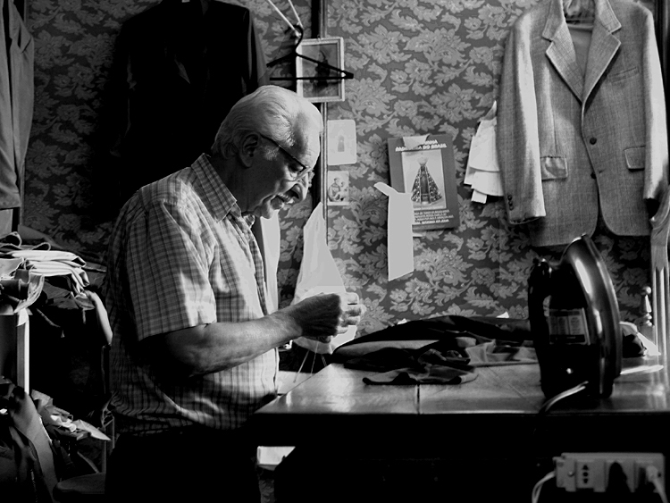
Como esta é uma profissão totalmente manual, ela exige uma maior habilidade, e o alfaiate é considerado como um tipo de artesão, ou estilista, pois está sempre procurando executar e trabalhar com cada uma das roupas desenvolvidas como única conforme os gostos e medidas dos clientes. Este padrão ocorre desde os primórdios da humanidade.
Atualmente, nas mudanças do processo de revolução industrial, o alfaiate passou a ter uma menor atuação, já que agora temos a produção de roupas em larga escala pelas indústrias de confecção. Isto ocorreu principalmente em uma padronização de vestuários resultantes em uma popularização de peças de roupas que são vendidas conforme os modelos determinados, barateando seus custos.
Os ramos de Alfaiataria e o dia do Alfaiate
É fato que a arte de alfaiataria possui diversas ramificações, entre elas podemos citar a profissão de estilista, que é o profissional que faz o trabalho de alfaiataria voltado para roupas femininas e masculinas em geral, e acima de tudo com um olhar para novas tendências de moda.
Outra particularidade, e função que se utiliza de conhecimentos de alfaiataria é o figurinista, este é o profissional que organiza e ajusta todos os figurinos para espetáculos de teatro, televisão, shows, e tudo o que diz respeito dos ramos artísticos.
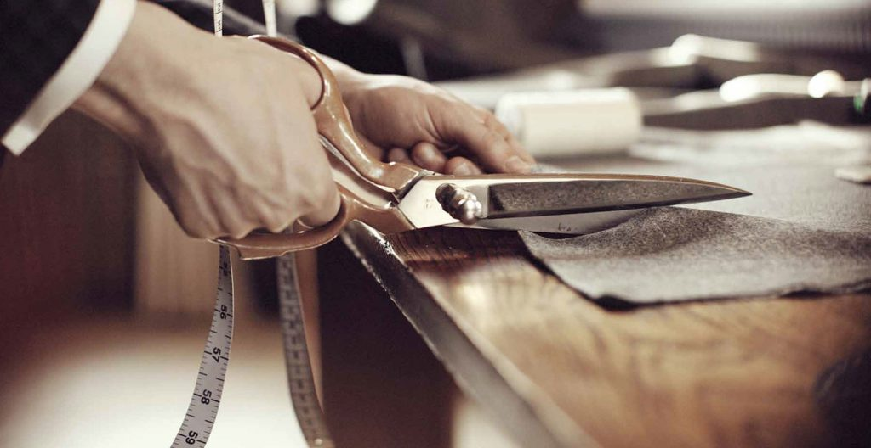
A comemoração do dia do Alfaiate ocorre em 6 de setembro no Brasil, e surge quando diversos estados criam leis para celebrar a data, o primeiro dos estados foi o Estado de São Paulo. A partir da aprovação da lei de número 2308 de 1953.
Uma curiosidade é que pode-se dizer que não existe grande diferença entre o alfaiate e o costureiro ou a costureira comum. Em contrapartida, os alfaiates que acabaram ficando famosos por costurar para pessoas da elite, mostram um certo glamour nesta palavra.
Profissionais da área, normalmente trabalham em ateliers ou oficinas, e assim que precisam de ajuda, contratam estes aprendizes para atuação. A data é muito importante no meio da moda, já que graças ao alfaiate é que temos as roupas ajustadas da forma mais condizente com o corpo feminino.

